………………….., dnia .....................

ZGŁOSZENIE ROSZCZENIA Z POLISY OC ZARZĄDCY DROGI
(Wypełnia poszkodowany)

1. Właściciel pojazdu /imię i nazwisko, adres, telefon/

...................................................................................................................................................

.................................................................................................................................................. telefon............................................ e-mail: ……………………………………………
2. Kierujący w chwili szkody /imię i nazwisko, adres/ ……………………………………...

…………………………………………………………………………………………………

3. Dokładna lokalizacja miejsca zdarzenia /miejscowość, nazwa ulicy, km drogi itp. /

.......................................................................................................................................................

.......................................................................................................................................................

4. Czas zdarzenia / data , godzina / ............................................................................................

5. Przedmiot szkody

POJAZD
Rodzaj pojazdu .................................................. Marka, model, typ .......................................................
Nr rejestracyjny .............................. nr nadwozia (VIN) .............................................................
Nr silnika ............................................. Rok produkcji ................... Kolor nadwozia ............................
Nr dowodu rejestracyjnego ...................................... Badania techniczne ważne do ...............................
Przebieg (km) .................................. Pojemność silnika (cm³) ..................... Moc silnika (kW) ……..
Nr polisy ubezpieczenia OC .............................. wydana przez ..................................................
Przeznaczenie pojazdu ..............................................................................................................................
(użytek własny, transport zarobkowy, działalność gospodarcza, inne – opisać)
Szkoda poza pojazdem TAK ⁬ NIE ⁬
6. Okoliczności ..............................................................................................................................................................................................................................................................................................................
....................................................................................................................................................
....................................................................................................................................................
.....................................................................................................................................................
.....................................................................................................................................................
.....................................................................................................................................................
.......................................................................................................................................................
7. Warunki atmosferyczne / deszcz, śnieg, oblodzenie, bez opadów, noc, dzień/ ......................................................................................................................................................

ZAKRES USZKODZEŃ POJAZDU
Prosimy o zaznaczenie znakiem X uszkodzonych części  Przód  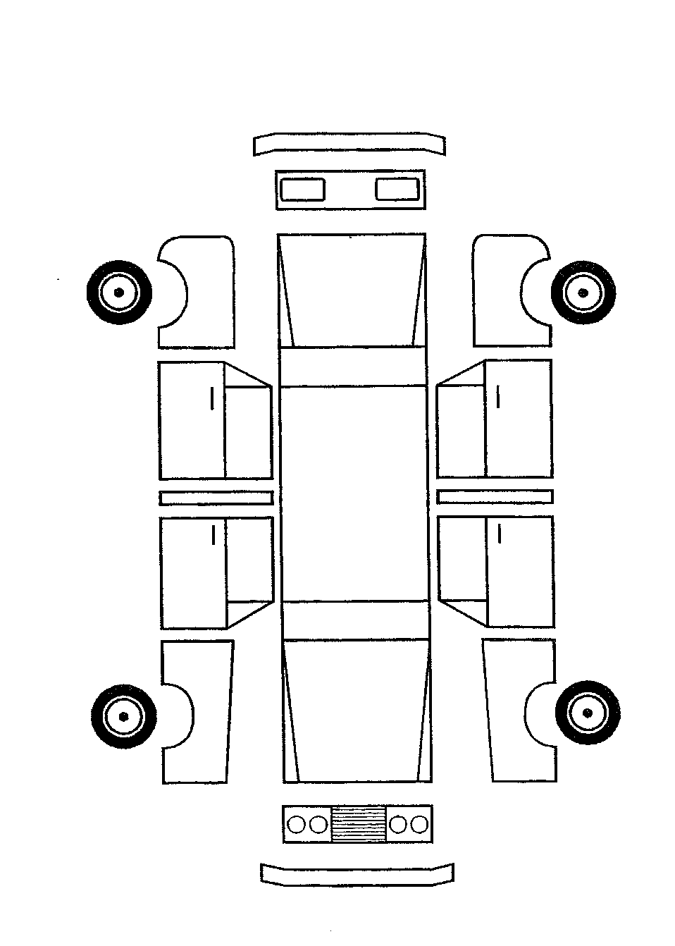 | Opis uszkodzeń powstałych w wyniku ww. zdarzenia  ....................................................................................................................................................................................................................................................................................................................................................................................................................................................................................................................................................................................................................................................................................................................................................................................................................................................................................................................................................................................................................................................................................

8. Czy była wzywana Policja lub Pogotowie Ratunkowe na miejsce zdarzenia? Jeśli tak podać adres jednostki: ..............................................................................................................................................................................................................................................................................................................
9. Domniemana przyczyna zdarzenia / zdaniem poszkodowanego/

.......................................................................................................................................................

.......................................................................................................................................................

10. Świadkowie /nazwiska, adresy zamieszkania, telefony, oświadczenia /

......................................................................................................................................................

......................................................................................................................................................

......................................................................................................................................................
11. Czy droga była znana poszkodowanemu ? / np. z dojazdu do pracy, miejsca
zamieszkania / ...................................................................................................................
....................................................................................................................................................

SZKIC SYTUACYJNY ZDARZENIA (prosimy o możliwie wierne odzwierciedlenie sytuacji, w której doszło do zdarzenia, usytuowanie pojazdów po zdarzeniu, sytuacje na drodze, znaki drogowe, kierunki jazdy pojazdów itp.)

12. Zaświadczenia z przebiegu leczenia w załączeniu (wymienić):

....................................................................................................................................................
.....................................................................................................................................................
.....................................................................................................................................................

13. Wysokość roszczenia w złotych .........................................................................................

Do druku załączam kserokopię następujących dokumentów (zaznaczyć):
- dowodu rejestracyjnego pojazdu ⁬
- ………………………….
- ………………………….

Oświadczam, że dane w punktach 1 – 12 oraz na szkicu są zgodne z prawdą i zostałam/zostałem poinformowana/poinformowany o odpowiedzialności karnej za podanie nieprawdy.

........................................................
Data, podpis wypełniającego zgłoszenie

